湖南省卫生健康委员会
通 告

湘卫通〔2019〕3号

根据《中华人民共和国食品安全法》等相关法律法规的规定，我委组织拟订了《食品安全地方标准 猪血丸子》（征求意见稿），现按照食品安全地方标准制定相关程序，向社会公开征求意见。请于2020年2月1日前将意见以电子邮件形式反馈至湖南省卫生健康委。联系人：侯震，联系电话：0731-84470920；电子邮箱：hnspws@aliyun.com。
特此通告。

附件：1.《食品安全地方标准 猪血丸子》（征求意见稿）
2.《食品安全地方标准 猪血丸子》编制说明（征求
意见稿）

湖南省卫生健康委
2019年12月11日
附件1

湖南省地方标准

DBS43/XXX-2020

食品安全地方标准
猪血丸子
（征求意见稿）

2020- XX-XX 发布 2020-XX - XX实施

湖南省卫生健康委员会 发布
前 言

本标准代替DB43/346-2007《猪血丸子》。
本标准与DB43/346-2007相比，主要变化如下：
——标准名称修改为“湖南省食品安全地方标准 猪血丸子”；
——删除规范性引用文件；
——修改了“感官要求”；
——修改了理化指标“水分、氯化物”；
——删除了理化指标“脂肪、酸价”；
——增加了理化指标“过氧化值”；
——删除了微生物指标。

猪血丸子

1 范围
本标准适用于非即食猪血丸子。

2 术语和定义

2.1 猪血丸子
以大豆或豆腐为主要原料，新鲜猪肉、新鲜猪血、食用盐、香辛料（罂粟除外）等为辅料，经预处理、混合、成型、晾干、熏烤等工艺加工而成的食品。

3 技术要求

3.1原辅料要求
原辅料应符合相应的食品标准和有关规定。
3.2 感官要求
应符合表1的规定。
表1 感官要求
项目 | 要求 | 检验方法
色泽 | 表面褐色到深褐色，切面呈赭红色 | 取适量试样置于白色瓷盆中，在自然光下观察色泽、组织形态，闻其气味，将试样洗净，用高压锅或电饭煲蒸煮15分钟，切片，自然光下观察杂质，尝其滋味。
组织形态 | 外表干燥，切面平整，无霉变
滋味、气味 | 具有产品应有的气味和滋味，无异味
杂质 | 无正常视力可见外来杂质
3.3理化指标
应符合表2的规定。
表2 理化指标
项目 | 要求 | 检验方法
水分/（%） ≤ | 50 | GB 5009.3
氯化物（以Cl⁻ 计）/(%) ≤ | 8.0 | GB 5009.44
蛋白质/（%） ≥ | 18.0 | GB 5009.5
过氧化值（以脂肪计）/（g/100g） ≤ | 0.5 | GB 5009.227
3.4污染物限量
应符合表3的规定。
表3污染物限量
项目 | 要求 | 检验方法
铅（以Pb计）/（mg/kg） | 0.5 | GB 5009.12
苯并[a]芘/（μg/kg） | 5 | GB 5009.27

3.5食品添加剂
食品添加剂的使用应符合GB 2760的规定。

4 贮存

应贮存在0℃~25℃条件下。

附件2

《湖南省食品安全地方标准 猪血丸子》
编制说明（征求意见稿）

一、制定的背景和必要性
猪血丸子，是湖南邵阳的传统食品，始于清康熙年间，民间历代相传，至今已有好几百年的历史，是湖南邵阳家家户户必不可少的过年腊制食品。每到年关，宝庆邵阳家家户户打豆腐、杀年猪，制作猪血丸子。猪血丸子源于宝庆邵阳，起初为家庭制作，逐步发展为小作坊，随着小作坊规模的不断扩大，近年来已逐渐发展为工业化生产，并推广到长沙、益阳、张家界等地，成为豆制品行业的一支生力军，产品远销全国各地。目前在湖南邵阳地区有300多家小作坊，20余家生产企业，年产量5万多吨，年产值超20亿，猪血丸子产业的发展带动了市场的需求，扩大了劳动就业，增加了农民的收入。
猪血丸子作为湖南邵阳地方特色传统食品，有必要制定《湖南省食品安全地方标准 猪血丸子》，以加强猪血丸子食品安全管理。湖南省食品安全标准审评委员会的专家评审后提出，将修订后的《湖南省地方标准 猪血丸子（DB43/346-2007）》作为湖南省食品安全地方标准执行。
二、标准起草的基本情况
（一）任务来源、起草单位和起草人
1.任务来源。根据原湖南省卫生计生委《关于将〈猪血丸子〉列入2016年湖南省食品安全地方标准制修订立项计划的通知》（湘卫函〔2017〕375号），由湖南省食品质量监督检验研究院、湖南省食品质量技术安全协会共同承担《湖南省食品安全地方标准 猪血丸子》的修订。
2.起草单位。湖南省食品质量监督检验研究院、湖南省食品质量技术安全协会。
3.主要起草人。唐小兰、杨代明、贺燕、唐奕、方宣启、邹桥、余婧、陈雄。
（二）简要起草过程
起草组首先收集和查询了豆制品相关的国家标准、地方标准，参考了腌腊肉有关的食品安全标准，广泛开展猪血丸子行业调研、样品采集和数据监测，深入分析监测数据。起草组多次组织召开会议，研究讨论标准起草工作事宜并对标准内容逐条进行了讨论，形成标准文本征求意见稿。
为保证标准起草工作的科学性、真实性、规范性和可操作性，向猪血丸子主产地邵阳广泛征求了意见。意见征求会由邵阳市食品药品检验所组织，邵阳市食品药品监督管理局、邵阳学院食品与化学工程学院和10个生产企业代表参加，就《湖南省食品安全地方标准 猪血丸子》（初稿）进行讨论。起草组收集了代表的意见，采纳了部分意见，对于不予采纳的意见给出了解释说明；通过修改，形成了《湖南省食品安全地方标准 猪血丸子》（送审稿）。
2019年4月24日，湖南省卫生健康委组织对《湖南省食品安全地方标准 猪血丸子》（送审稿）进行了标准审定会议。根据预审专家意见和建议，对标准文本进行修改，形成了《湖南省食品安全地方标准 猪血丸子》（征求意见稿）。
三、与我国有关法律法规和标准关系的情况说明
（一）本标准的制定严格遵循《中华人民共和国食品安全法》及实施条例、《中华人民共和国标准化法》及实施条例和《关于公布食品生产许可分类目录的公告》等有关法律法规、部门规章、文件的规定和要求。
（二）本标准制修订过程以《湖南省地方标准 猪血丸子（DB43/346-2007）》为基础，参考了《食品安全国家标准 豆制品（GB2712-2014）》、《食品安全国家标准 腌腊肉制品（GB2730-2015）、》《安全国家标准 植物油（GB 2716-2018）》、《食品安全国家标准 食品中污染物限量（GB2762-2017）》、《食品安全国家标准 食品添加剂使用标准（GB2760-2014）》。
（三）猪血丸子是我省邵阳地区的特色产品，具有典型的地方特色和原创特征，国外和国内其他省份尚无同类产品，目前尚未发现相关的国内外标准。
四、标准的制定原则
本标准以提高食品安全控制水平、促进湖南省地方特色产业发展、保护公众健康为导向原则，通过行业调研和生产企业、市场采样检测，在对测试数据进行统计分析、参考国内相关标准和充分考量行业创新需求的基础上，按照《标准化工作导则（GB/T1.1-2009）》 “第一部分 标准的结构与编写规则”的编写原则要求，审慎确定标准各项技术要求，完成起草制定，解决猪血丸子产品目前尚无食品安全标准的问题。
五、标准的主要内容及制定情况
（一）修改“感官要求”
感官要求包括色泽 、组织形态、滋味、气味和杂质，通过取适量试样置于于白色瓷盆中，在自然光下观察色泽、组织形态，闻其气味，将试样洗净，用高压锅或电饭煲蒸煮15分钟，切片，自然光下观察杂质，尝其滋味。
（二）理化指标
鉴于水分对猪血丸子产品安全的重量影响，规定水分技术要求。针对公众关注的猪血丸子高盐、高油等问题，着力贯彻落实并认真践行《“健康中国2030”规范纲要》《国民营养计划2017-2030年》《中国居民膳食指南》，引领猪血丸子产品向健康方向发展，规定了猪血丸子中氯化物含量要求，同时因豆腐和瘦肉中主要营养物质为蛋白质，为了确保产品质量和营养健康要求，规定了蛋白质含量。因猪血丸子中添加了新鲜猪肉原料并有熏烤工艺，原《湖南省地方标准 猪血丸子（DB43/346-2007）》规定了酸价。但考虑到酸价易受添加的酱油、橘子皮等酸性辅料影响，且从采集样品的检验数据来看，正常的猪血丸子受添加辅料的影响，酸价高达4.73mg/g，参考《食品安全国家标准 腌腊肉制品（GB2730-2015）》，将原《湖南省地方标准 猪血丸子（DB43/346-2007）》中的酸价修改为过氧化值限量值。此外，猪血丸子分类归属于非发酵性豆制品，食品添加剂和污染物限量从其规定，但因猪血丸子中添加了新鲜猪肉原料并有熏烤工艺，另外规定污染物限量中的苯并[a]芘参照《食品安全国家标准 食品中污染物限量（GB2762-2017）》肉及肉制品中熏烧烤肉类执行。
1.修改“水分”指标
监测猪血丸子样本数量20批次，测定数值范围为29.2-63.3%,，均值为43.53%，中位值为44.3%和44.5%，其中数值在30%以下为2个，占10%，30%到50%之间为15个，占75%，50%到63.3%为3个，占15%，详见图1。
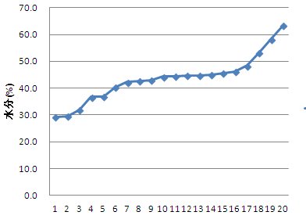
图1 猪血丸子监测结果—水分
猪血丸子中水分含量过高，易滋生细菌，容易腐烂变质，水分含量过低仅对口感有影响。
综合以上情况，确定本标准水分限量指标为≤50%。
2.修改“氯化物（以Cl⁻ 计）”指标
传统猪血丸子添加食用盐，一是为了调味，二是为了高盐抑制微生物的生长繁殖，特别是家庭式制作的猪血丸子，一般不添加防腐剂，食用盐就起到了极大的防腐作用。但食用盐食用过多对人体健康会有一定的影响，故设置了氯化物（以Cl⁻ 计）含量指标。
20批次的抽样氯化物（以Cl⁻ 计）含量的检测结果为1.6-4.6%，均值为2.88%，中位值为2.8%，详见图2。原湖南省地方标准DB43/346-2007《猪血丸子》中氯化物（以Cl⁻ 计）含量≤7.0%。。但氯化物（以Cl⁻ 计）含量过高不利于身体健康，并影响口感，且实际生产中氯化物（以Cl⁻ 计）含量在3%-4%之间，检测结果显示氯化物（以Cl⁻ 计）含量在1.6-4.6%之间，征求意见时代表建议氯化物（以Cl⁻ 计）含量≤5.0%；采纳该意见，氯化物（以Cl⁻ 计）含量≤5.0%。
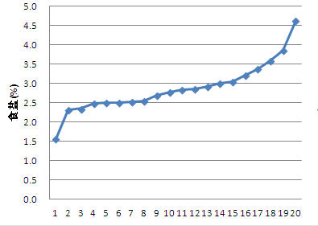
图2 猪血丸子监测结果—氯化物（以Cl⁻ 计）含量
3.蛋白质
猪血丸子是以大豆为主要原料制作的再制豆制品。大豆富含蛋白质，添加的五花猪肉辅料也含有蛋白质，因此猪血丸子产品也是富含蛋白质产品。从监测的数据来看，20批次样品的检验数据范围是15.1-21.9%，均值为18.77%，中位数值为18.6和19.0，详见图3。《非发酵性豆制品（GB/T22106-2008）》中规定豆腐干和熏制豆腐干的蛋白质分别为≥13.0%、≥15.0%。湖南省地方标准《猪血丸子》中规定蛋白质≥18.0%。综合以上，将蛋白质的指标规定为≥15.0%，但为提高产品质量，避免假冒伪劣产品，征求意见时代表建议蛋白质≥18.0%；采纳该意见，蛋白质≥18.0%。
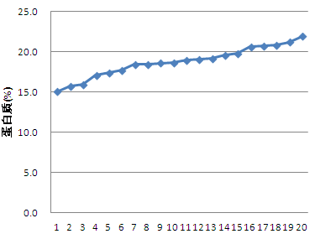
图3 猪血丸子监测结果——蛋白质
4.增加“过氧化值（以脂肪计）”指标
过氧化值是表示油脂和脂肪酸等被氧化程度的一个指标，用于说明样品是否被氧化而变质。过氧化值越小，说明油脂质量越好，过氧化值过高，则会导致人体肠胃不适、腹泻并损害肝脏。猪血丸子是以添加新鲜猪肉为原料，在贮存的过程中，脂肪被氧化，导致过氧化值升高，既会影响口感,又会对人体健康造成影响，因而设定过氧化值指标。过氧化值指标监测的检测结果范围为0.040-0.68g/100g。按照《食品安全国家标准 腌腊肉制品（GB2730-2015）》，过氧化值≤0.5 g/100g。
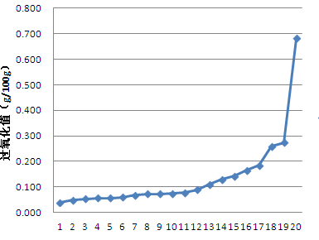
图4 猪血丸子监测结果——过氧化值
5.删除“酸价”指标
酸价即酸值，是脂肪中游离脂肪酸含量的标志。猪血丸子在制作过程中添加了猪肉，故对产品进行了酸价的监测，包括常温和模拟夏季高温天气（37℃培养1周后），具体结果分别见如图5和图6。常温下酸价的测定范围在0.72mg/g-4.73 mg/g。37℃培养1周后,酸价的测定范围在1.03 mg/g -7.06 mg/g。监测数据显示，霉变、有哈喇味的猪血丸子，酸价偏高，经37℃模拟夏季培养后，对于预包装的猪血丸子样品，酸价测定虽略有一点上升，但变化不大；对于散装的样品由其酸价4.20→6.07、1.52→4.82、2.20→6.02、2.24→7.06，变化尤为显著。考虑到因个人饮食习惯差异，一些猪血丸子在配料时可能使用了酱油、桔子皮等酸性调料，影响产品酸价的真实反应，所以虽对产品进行了该项目的监测，但不列于本标准的指标行列，而参考《食品安全国家标准 腌腊肉制品（GB2730-2015）》，以过氧化值做为油脂质量安全的指标。
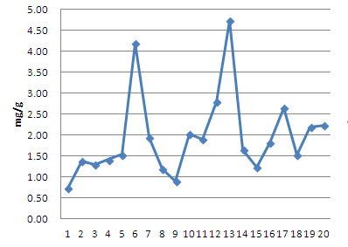
图5 常温下猪血丸子监测结果——酸价

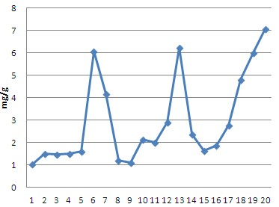
图6 37℃培养1周后猪血丸子监测结果——酸价
6.删除“脂肪”指标
因为脂肪不属于与食品安全有关的质量指标，添加量的多少仅影响口感，删除“脂肪”指标。
7.污染物限量
我们对20批次猪血丸子样品的总砷、铅、苯并[a]芘进行监测。从监测数据结果来看，总砷检验结果范围为0.005—0.054mg/kg（如图7），铅的检验结果范围为0.039—0.34mg/kg（如图8）。污染物限量参照《食品安全国家标准 食品中污染物限量》（GB2762-2017）非发酵豆制品中豆干类规定，铅≤0.5mg/kg。因《食品安全国家标准 食品中污染物限量》对非发酵性豆制品没有总砷要求，在此标准中也不做规定。
苯并[a]芘形成的机理为脂肪焦化产物热聚合反应。苯并[a]芘一般产生并分布于熏烧烤食物的表面。猪血丸子主要原料为豆腐，添加有少量五花肉和猪血，表面主要是豆腐，苯并[a]芘污染的风险比较小。从监测结果来看，猪血丸子苯并[a]芘检验结果很低，其范围在N.D—0.018μg/kg（如图9）。但考虑食品安全风险，参照GB2762肉及肉制品中熏、烧、烤肉类设置苯并[a]芘限量规定，苯并[a]芘≤5.0μg/kg。

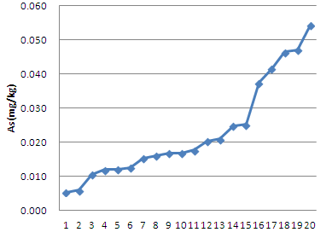
图7 猪血丸子监测结果——总砷
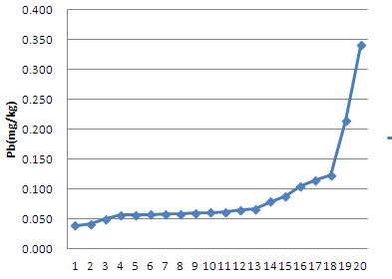
图8 猪血丸子监测结果—铅

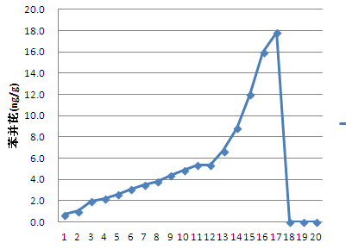
图9 猪血丸子监测结果—苯并[a]芘
8.食品添加剂
猪血丸子是由大豆或豆腐为主要原料，配以新鲜猪肉、新鲜猪血、食用盐、辣椒等辅料加工而成，因此按照《 食品安全国家标准 食品添加剂使用标准（GB2760-2014）》非发酵豆制品——次亚类豆干再制品——四级分类熏制半干豆腐规定添加剂品种及使用量。
9.删除“微生物指标”
虽然猪血丸子为生制品，不能直接入口，需要经洗净、蒸煮、炒熟后才能食用，但起草组还是对20批次样品进行了大肠菌群、沙门氏菌、金黄色葡萄球菌检测。其中16批次样品大肠菌群都小于10CFU/g，4批次样品检出了10²-10⁴数量级的大肠菌群。由于《食品安全国家标准 食品中致病菌限量》对于非即食的豆制品没有规定致病菌限量，起草组最后没有对猪血丸子规定微生物指标。

湖南省卫生健康委员会办公室 2019年12月12日印发


